Szatan to istota realna i mocno obecna w życiu świata i w życiu każdego z nas. Szatan jest bowiem ojcem każdego grzechu i każdej śmierci. To ojciec rozłamu i niezgody. Naszym największym nieszczęściem jest życie w grzechu.

Czy żyjesz w stanie łaski uświęcającej? Czy jesteś wrażliwy na grzech? **Pomódl się:** Jezu, dziękuję Ci, że zwyciężyłeś szatana. Dziękuję, że pozwalasz mi demaskować działanie szatana w moim życiu.

**26 listopada 2022, sobota** Ap 22,1-7; Ps 95,1-7; Łk 21,34-36

**CHODZIĆ W DUCHU ŚWIĘTYM, TO UCZYĆ SIĘ CZUWAĆ**

**Łk 21, 34-36**

*Uważajcie na siebie, aby wasze serca nie były ociężałe wskutek obżarstwa, pijaństwa i trosk doczesnych, żeby ten dzień nie spadł na was znienacka jak potrzask. Przyjdzie on bowiem na wszystkich, którzy mieszkają na całej ziemi. Czuwajcie więc i módlcie się w każdym czasie, abyście mogli uniknąć tego wszystkiego, co ma nastąpić, i stanąć przed Synem Człowieczym.*

Potrzebujemy jeść, ale nie obżerać się. Potrzebujemy pościć, aby mieć apetyt na życie. Potrzebujemy czuwać, aby to życie przeżyć właściwie. Czuwanie bowiem pozwala nam uniknąć wielu pułapek i nieszczęść. Czuwanie rodzi się na modlitwie ze słowem Bożym i wierności Bożym wezwaniom.

Czy potrafisz czuwać, czyli żyć ze wzmożoną uwagą? Ile czasu poświęcasz na modlitwę ze słowem Bożym? **Pomódl się:** Jezu, dziękuję Ci za dar czuwania.Proszę o wrażliwość na twoje wezwania.

|  |  |  |
| --- | --- | --- |
| [http://ts3.mm.bing.net/th?id=H.4735971083880562&pid=1.9](http://www.bing.com/images/search?q=foska&view=detail&id=1AFDCB8C165443400EF8A0082A0C7AAFF792C142&first=61&FORM=IDFRIR) | Opracowała: Jolanta Prokopiuk, korekta: Elżbieta i Grzegorz Kowalewscy, ilustracje: Marta Stańco, skład: Mariusz Stańco. Asystent kościelny – ks. Wojciech Jaśkiewicz.  Wspólnota Domowego Kościoła Ruchu Światło – Życie „On Jest” | **C:\Users\Mariusz\Desktop\Faith\Rozwazania\QR code lectio.jpeg** |
| **Teksty do medytacji znajdują się na stronie:** [**www.onjest.pl/slowo**](http://www.onjest.pl/slowo)  **Zachęcamy do korzystania z metody czytania i rozważania Słowa Bożego Lectio Divina i rozważań dostępnych na stronie internetowej oraz w formie aplikacji na urządzenia z systemami Android, Apple (kod QR obok), jak również czytniki e-book** | |

**CHODZIĆ W DUCHU ŚWIĘTYM**

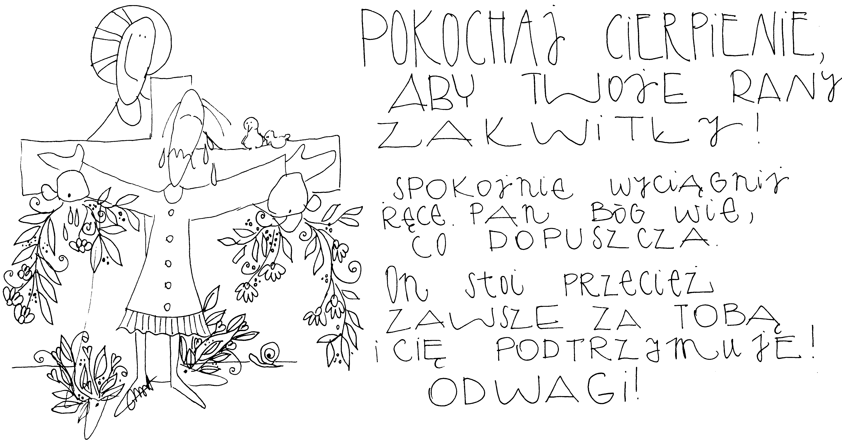

**20 listopada 2022, niedziela – uroczystość Chrystusa Króla**

2 Sm 5,1-3; Ps 122,1-5; Kol 1,12-20; Łk 23,35-43

**CHODZIĆ W DUCHU ŚWIĘTYM,**

**TO ODKRYĆ MOC UKRZYŻOWANEGO KRÓLA**

**Łk 23, 39-42**

*Jeden ze złoczyńców, których tam powieszono, urągał Mu: „Czyż Ty nie jesteś Mesjaszem? Wybaw więc siebie i nas”. Lecz drugi, karcąc go, rzekł: „Ty nawet Boga się nie boisz, chociaż tę samą karę ponosisz? My przecież – sprawiedliwie, odbieramy bowiem słuszną karę za nasze uczynki, ale On nic złego nie uczynił”. I dodał: „Jezu, wspomnij na mnie, gdy przyjdziesz do swego królestwa”.*

Ukrzyżowany Król jest trudny do przyjęcia. Ukrzyżowany Król przerasta ludzkie myślenie. Ukrzyżowany Król pokonał każdego demona, każdy grzech, każdą słabość i każdą chorobę. Potrzebujemy wiary, aby w to uwierzyć i potrzebujemy wiary, aby doświadczyć mocy Ukrzyżowanego Króla.

Czy w Ukrzyżowanym Jezusie odkryłeś króla i Pana swojego życia? Czy doświadczasz mocy Ukrzyżowanego Króla? **Pomódl się:** Jezu,dziękuję Ci za Twoje królowanie. Dziękuję za Twoje ukrzyżowanie. Dziękuję za Twoją moc.

**21 listopada 2022, poniedziałek** Ap 14,1-5; Ps 24,1-6; Łk 21,1-4

**CHODZIĆ W DUCHU ŚWIĘTYM, TO ŻYĆ W CZUJNOŚCI**

**Łk 17, 26-30**

*Jak działo się za dni Noego, tak będzie również za dni Syna Człowieczego: jedli i pili, żenili się i za mąż wychodziły aż do dnia, kiedy Noe wszedł do arki; a przyszedł potop i wygubił wszystkich. Podobnie jak działo się za czasów Lota: jedli i pili, kupowali i sprzedawali, sadzili i budowali, lecz w dniu, kiedy Lot wyszedł z Sodomy, spadł z nieba „deszcz ognia i siarki” i wygubił wszystkich; tak samo będzie w dniu, kiedy Syn Człowieczy się objawi.*

Noe był posłuszny Bogu żywemu i wiedział kiedy wybudować arkę i kiedy do niej wejść. Był w stałym kontakcie z Bogiem żywym i na tym polegała jego czujność. Wszyscy pozostali zginęli, ponieważ lekceważyli Boże wezwania. Potrzebujemy stałego kontaktu z Bogiem żywym, aby żyć w czujności.

Czy żyjesz w stałym kontakcie z Bogiem żywym poprzez modlitwę ze słowem Bożym? Czy potrafisz czuwać? **Pomódl się**: Jezu, dziękuję Ci za łaskę czuwania. Dziękuję, że wzywasz mnie do rozeznawania.

**22 listopada 2022, wtorek** Ap 14,14-20; Ps 96,10-13; Łk 21,5-11

**CHODZIĆ W DUCHU ŚWIĘTYM, TO PRZYNOSIĆ OWOCE**

**Ap 14, 14-16**

*Ja, Jan, ujrzałem: oto biały obłok – a Siedzący na obłoku, podobny do Syna Człowieczego, miał złoty wieniec na głowie i w ręku ostry sierp. I wyszedł inny anioł ze świątyni, wołając głosem donośnym do Siedzącego na obłoku: „Zapuść Twój sierp i żniwa dokonaj, bo przyszła już pora dokonać żniwa, bo dojrzało żniwo na ziemi!” A Siedzący na obłoku rzucił swój sierp na ziemię i ziemia została zżęta.*

Potrzebujemy przynosić owoce. Sąd ostateczny to żniwa z naszych owoców życia. Często usprawiedliwiamy się swoją słabością, gnuśnością i każdą inną potrzebą. Często nie wiemy, co jest w życiu najważniejsze. Nasze skarby lokujemy nie tam, gdzie potrzeba. Zapomnieliśmy, że naszym największym skarbem jest życie wieczne.

Gdzie lokujesz swoje zaangażowanie, swoje skarby? Jaki przynosisz owoc? **Pomódl się:** Jezu, dziękuję Ci, że stale mnie upominasz, abym robił życiowe korekty. Dziękuję, że moim skarbem ma być moje życie wieczne.

**23 listopada 2022, środa** Ap 15,1-4; Ps 98,1-9; Łk 21,12-19

**CHODZIĆ W DUCHU ŚWIĘTYM,**

**TO NAUCZYĆ SIĘ PRZEPRACOWYWAĆ CIERPIENIE**

**Łk 21, 12-13**

*Podniosą na was ręce i będą was prześladować. Wydadzą was do synagog i do więzień oraz z powodu mojego imienia wlec was będą przed królów i namiestników. Będzie to dla was sposobność do składania świadectwa.*

Autentyczny chrześcijanin wprowadzający słowo Boże w życie w taki czy inny sposób będzie prześladowany. Sztuką będzie tak przeżywać cierpienie, aby nie niosło zniszczenia, ale życie. Właściwie przepracowywane cierpienie to klucz do sukcesu. Cierpienie źle przepracowane zamyka na życie.

Jak reagujesz na swoje cierpienie? Co z nim robisz? Czy niesie ono życie? **Pomódl się:** Jezu, dziękuję Ci, że mogę być do Ciebie podobny. Dziękuję za dar cierpienia.

**24 listopada 2022, czwartek** Ap 18,1-23;19,1-9; Ps 100,1-5; Łk 21,20-28

**CHODZIĆ W DUCHU ŚWIĘTYM,**

**TO PRZYGOTOWYWAĆ SIĘ NA SWOJE CZASY OSTATECZNE**

**Łk 21, 25-28**

*Będą znaki na słońcu, księżycu i gwiazdach, a na ziemi trwoga narodów bezradnych wobec huku morza i jego nawałnicy. Ludzie mdleć będą ze strachu w oczekiwaniu wydarzeń zagrażających ziemi. Albowiem moce niebios zostaną wstrząśnięte. Wtedy ujrzą Syna Człowieczego, nadchodzącego w obłoku z mocą i wielką chwałą. A gdy się to dziać zacznie, nabierzcie ducha i podnieście głowy, ponieważ zbliża się wasze odkupienie.*

Potrzebujemy wzrastać w wierze, aby przygotować się na czasy ostateczne. Potrzebujemy wzrastać w wierze, aby rozeznawać znaki czasu. Wiara jest bowiem kluczem w rozumieniu i przygotowaniu się do przyjścia Syna Bożego. Dla jednych końcem świata będzie ich własna śmierć, a dla innych ujrzenie Syna Człowieczego nadchodzącego w obłoku.

Czy jesteś przygotowany na swoje czasy ostateczne? Jaka byłaby twoja reakcja, gdybyś się dowiedział, że jutro umrzesz? **Pomódl się:** Jezu, dziękuję Ci za przygotowanie się do moich czasów ostatecznych.

**25 listopada 2022, piątek** Ap 20,1-11-21,2; Ps 84,3-8; Łk 21,29-33

**CHODZIĆ W DUCHU ŚWIĘTYM,**

**TO DEMASKOWAĆ SZATANA W SWOIM ŻYCIU**

**Ap 20, 1-3**

*Ja, Jan, ujrzałem anioła zstępującego z nieba, który miał klucz od Czeluści i wielki łańcuch w ręce. I pochwycił Smoka, Węża starodawnego, którym jest Diabeł i Szatan, i związał go na tysiąc lat. I wtrącił go do Czeluści, i zamknął, i pieczęć nad nim położył, by już nie zwodził narodów, aż tysiąc lat się dopełni. A potem ma być na krótki czas uwolniony.*